Выписка из Правил нахождения граждан на объектах
инфраструктуры железнодорожного транспорта

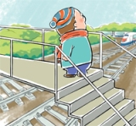
Переходить железнодорожные пути можно только в установленных местах, пользуясь при этом пешеходными мостами, тоннелями, переездами.

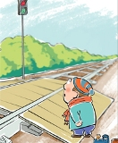

На станциях, где мостов и тоннелей нет, граждане должны переходить железнодорожные пути по настилам, а также в местах, где установлены указатели «Переход через пути».

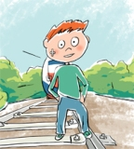

При переходе через железнодорожные пути необходимо убедиться в отсутствии движущегося поезда, локомотива или вагонов.
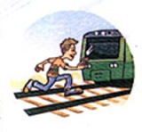

Переходить и перебегать через железнодорожные пути перед близко идущим поездом, если расстояние до него менее 400 м – запрещается

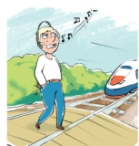

He использовать наушники и мобильные телефоны при переходе через железнодорожные пути!

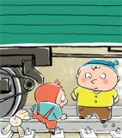

Категорически запрещается на станциях и перегонах подлезать под вагоны и перелезать через автосцепки для прохода через путь.

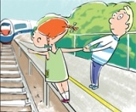

Не заходи за линию безопасности у края пассажирской платформы!

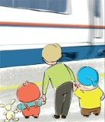

Запрещается проходить вдоль железнодорожных путей ближе 5 метров от крайнего рельса.

Детский травматизм на железнодорожном транспорте
(памятка)
Железную дорогу обосновано считают зоной повышенной опасности. Опасность угрозы жизни людей возрастает в густо населенных пунктах и пригородных зонах. В целях предупреждения случаев травматизма в период школьных каникул родителям необходимо регулярно проводить беседы с детьми о мерах безопасного нахождения на объектах железнодорожного транспорта. Важно при этом не развивать у ребенка чувство страха, а , наоборот, внушить ему , что опасности можно избежать, если вести себя правильно. Взрослым, находящимся вблизи железнодорожных путей, важно быть предельно бдительными по отношению к себе и окружающим, не пренебрегать правилами техники безопасности при нахождении на ж/д п путях
Не забывайте, что пример взрослого для ребенка заразителен. Несмотря на принимаемые профилактические меры, положение с детским травматизмом остается крайне тяжелым и причиной этого в большинстве случаев является неосторожность подростков или халатность родителей , оставляющих детей без присмотра.
Уважаемые взрослые, не оставляйте детей одних вблизи железнодорожных путей. Помните это опасно для их жизни!
Правила безопасного поведения на ж/д транспорте:
1. Переходить ж/д пути только в установленных местах, пользуясь пешеходными мостами, тоннелями, переездами или где установлен указатель «Переход через пути»
2. Перед переходом через пути необходимо убедиться в отсутствии движущегося поезда.
3. При приближении поезда остановиться, пропустить их и, убедившись в отсутствии поездов по соседним путям, продолжить переход.
4. Подходя к ж/д переезду, внимательно следить за световой и звуковой. сигнализацией, а также положением шлагбаума.

Запрещается
1. Ходить по ж/д путям.
2. Переходить и перебегать через ж/д пути перед близко идущим поездом, если расстояние до него менее 400 метров.
3. Переходить через путь сразу же после прохода поезда одного направления, не убедившись в следовании поезда встречного направления.
4. На станциях и перегонах подлезать под вагоны.
5. Проходить вдоль ж/д пути ближе 5 метров от крайнего рельса.
6. Заходить за линию безопасности у края пассажирской платформы.

Памятка «О правилах поведения вблизи железной дороги»
Железная дорога является зоной повышенной опасности.
Находясь на территории железнодорожного транспорта, необходимо знать и точно соблюдать правила безопасного поведения.
Напряжение в контактном проводе составляет 27500 В. Если дома в электропроводах напряжение составляет 220 В и в случае прикасания к неисправной электропроводке можно получить сильнейший ожог, то учитывая огромное напряжение в контактной сети, смертельную травму можно получить, даже не касаясь контактного провода, достаточно приблизиться к нему на расстояние менее 2 метров.
Поэтому все вагоны, стоящие на путях под контактным проводом, уже являются зоной повышенной опасности и подниматься на крышу вагонов - заранее подвергать себя на мучительную гибель.
Поезда по железным дорогам следуют со скоростью 60-160 км/час. Если взять максимальную скорость, то по расчету поезд за 1 секунду пройдет 45 метров. Подумайте, как это много - никогда не перебегайте пути перед близко идущим поездом. Помните! Поезд сразу остановить нельзя. Тормозной путь в зависимости от массы и скорости поезда составляет от 700 до 1000 метров.
Больше половины пострадавших были травмированы или погибли в результате того, что пытались сэкономить время, перебегая перед близко идущими поездами или пытаясь подлезать под железнодорожным подвижным составом.
Для перехода через железнодорожные пути необходимо пользоваться пешеходными мостами, настилами и переездами, обращать внимание на указатели, прислушиваться к подаваемым сигналам. Прежде чем перейти пути, убедитесь, что они свободны! Множество случаев травмирования происходят тогда, когда люди, переходят пути сразу после проследования поезда, не убедившись в отсутствии поезда встречного направления.
Неожиданное появление человека на путях может привести к несчастному случаю и нарушению движения поездов, а резкое торможение к разрыву или крушению поезда с гибелью многих людей.
Обкидывая проходящие пассажирские поезда и подкладывая посторонние предметы на рельсы, дети подвергают опасности не только свою жизнь, но жизнь и здоровье всех, кто находится в поезде.
Не стойте на краю платформы, а также ради экономии времени не прыгайте с платформ на железнодорожный путь и не залезайте на пассажирские платформы в неустановленных местах. Обратите внимание на линию вдоль края платформы, за неё запрещается заходить до полной остановки поезда. Пассажиры, нарушившие это правило могут быть задеты подвижным составом, или упасть между платформой и еще движущимся поездом, получив при этом тяжелейшие травмы.
Помните, что платой за беспечность может стать ваша жизнь и здоровье.

